成都七中2009～2010学年度下期
试时间：120分钟 总分：150分
审核人：陈亮 校对人：张浩
一、选择题：(本大题共12小题，每小题5分，共60分，在每小题给出的四个选项中，只有一项是符合题目要求的，请将正确的答案填在后面的括号内)
1．sin585°的值为( )
A． B． C． D．
2．函数最小值是( )
A．－1 B. C. D.1
3．已知△ABC中，，则( )
A． B． C． D．
4．设P是△ABC所在平面内的一点，，则( )
A． B．
C． D．
5．已知a，b，c，d为实数，且c＞d.则“a＞b”是“a－c＞b－d”
的( )
A．充分而不必要条件 B．必要而不充分条件
C．充要条件 D．既不充分也不必要条件
6．已知向量$\vec{a}=(1,2),\vec{b}=(2,−3)$，若向量$\vec{c}$满足，，
则$\vec{c}$( )
A． B． C． D．
7．将函数y＝sin2x的图象向左平移0＜的单位后，得到函数y＝sin的图象，则等于( )
A． B． C． D．
8．已知是实数，则函数的图象不可能是( )
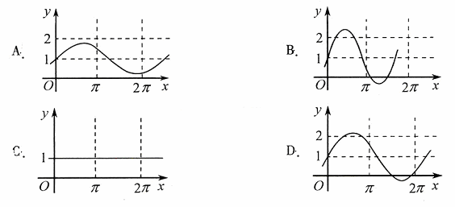
9．某商场的某种商品的年进货量为1万件，分若干次进货，每次进货的量相同，且需运费100元，运来的货物除出售外，还需租仓库存放，一年的租金按一次进货量的一半来计算，每件2元，为使一年的运费与租金的和最省，每次进货量应为( )
A．200件 B．5000件 C．2500件 D．1000件
10．设O、A、B是平面内不共线的三点，记，若P为线段AB垂直平分线上任意一点，且等于( )
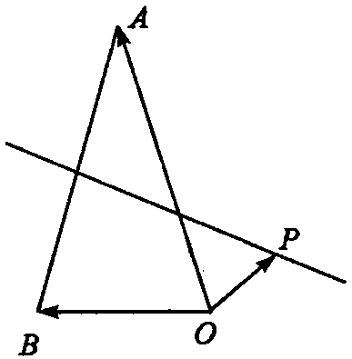
A．3 B．0 C． D．
11．若对任意实数恒成立，则实数的取值范围是( )
A． B．
C． D．
12．若a，b，c＞0且a(a＋b＋c)＋bc＝9，则2a＋b＋c的最小值( )
A．$\sqrt{3}$ B．4 C．2$\sqrt{3}$ D．6
成都七中2009～2010学年度下期
2012级期末考试数学试题答题卷
二、填空题(每小题4分，共16分)
13．已知向量，，，若∥，则＝_________．
14．设奇函数$f(x)$在$(0,+∞)$上为增函数，且则不等式的解集是____________．
15.已知函数的图像如图所示，
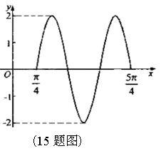
则______．
16．如图，平面内有三个向量$\vec{\text{OA}}$、$\vec{\text{OB}}$、$\vec{\text{OC}}$，其中与$\vec{\text{OA}}$与$\vec{\text{OB}}$的夹角为120°，$\vec{\text{OA}}$与$\vec{\text{OC}}$的夹角为30°，且|$\vec{\text{OA}}$|＝|$\vec{\text{OB}}$|＝1，|$\vec{\text{OC}}$|＝$2\sqrt{3}$，若$\vec{\text{OC}}$＝λ$\vec{\text{OA}}$＋μ$\vec{\text{OB}}$(λ，μ∈R)，则λ＋μ的值为______________．
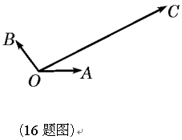
三、解答题(17—21题每题12分，22题14分，共74分)
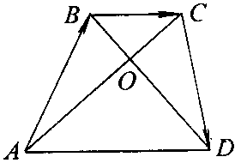
17．如图，，
(Ⅰ)若∥，求x与y间的关系；
(Ⅱ)在(I)的条件下，若有，求x，y的值及四边形ABCD的面积.

18．已知$\text{cos}α=\frac{1}{7}\text{,cos}(α−β)=\frac{\text{13}}{\text{14}},且0$＜$β$＜$α$＜$\frac{π}{2}$，
(Ⅰ)求$\text{tan}2α$的值.
(Ⅱ)求$β$．

19．已知f(x)＝2cos²x＋$\sqrt{3}$sin2x＋a(a∈R，a为常数)
(Ⅰ)若x∈R，求f(x)的单调增区间；
(Ⅱ)若x∈[0，$\frac{π}{2}$]时，f(x)的最大值为4，并求此时f(x)的最小值．

20．已知的周长为，面积为S，且．
(Ⅰ)求边的长；
(Ⅱ)若2S＝(a＋b)${}^{2}$－c${}^{2}$，求tanC的值

21．为了竖一块广告牌，要制造三角形支架，三角形支架如图所示.要求∠ACB＝60°，BC长度大于1米，且AC比AB长0.5米.为了广告牌稳固，要求AC的长度越短越好，求AC最短为多少米？且当AC最短时，BC长度为多少米？
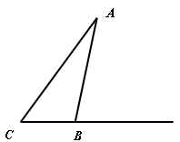

22．已知函数$f(x)=\frac{{\text{ax}}^{2}+1}{x+c}$为奇函数，当时，$f(x)$的最小值为2.
(I)求函数的解析式
(Ⅱ)若，求证：$f(a)f(b)≥\frac{\text{25}}{4}$
(Ⅲ)若$g(x)=f(x)−x,$$n$$∈N^{}$且$n≥2$，求证：
$$\frac{n−1}{2n}≤g(2^{2})+g(3^{2})+g(4^{2})+⋯+g(n^{2})<\frac{n−1}{n}$$

